ASSEMBLÉE GÉNÉRALE
5 avril 2016 – Taj
Procès verbal
Membres présents ou représentés : (41 personnes)
ADREANI Guillaume Défenseur des droits
ALBERTINI Marie Ordre des Avocats de Paris
BARTOLUCCI Elsa Essilor international
BERNARDIN MAGNON Corinne Mayer Brown
BIDAULT Anne-Françoise Lexis Nexis
BONNISSENT Sylvie Secrétariat Général du Gouvernement
BOURGEOIS Michèle Compagnie de Saint-Gobain
BRENNEUR-GAREL Isabelle Hoche société d'avocats
BUSTAMANTE Nicolas Doctrine.fr
CHAVAL Frédéric Wolters-Kluwer / Lamy
DELANSAY Cindy Lexbase
DESMARCHELIER Marie-Dominique Clifford Chance
DJERBI Pauline Coblence & Associés
DOZIER Sandrine Essilor International
DUSSEAUX Antoine Doctrine.fr
ESCLANGON Sandrine Taj Société d'Avocats
FAURE Séverine De Pardieu Brocas Maffei
GASNAULT Jean La Loi des Ours
GEMPP Emilie King & Wood Mallesons
GIRARD DE BARROS Fabien Lexbase
GUELFUCCI Carole Darrois Villey
HIBON Vincent
HONDET Elsa Sénat
JACQUIER Stéphane Allen & Overy
JAFFRES Stéphanie Oudot & Associés
LE MANCHEC Isabelle BIU de Cujas
LEGAY Jeanne VosLitiges.com
LIEVRE Rachida HSBC
LONGET Laurence MGEN Union
LORTON Isabelle Paul Hastings
DE MAUDUIT Tiphaine Franklin
MENDAK Pascal Agence Fargo
MERIGARD François-Xavier Alérion
DE MONICAULT Alix Paul Hastings
NEVEU Gwenola Latham & Watkins
NOTTE Vincent BMH Avocats
PIBOUBES Katell STC Partners
ROBERT Eric PMB Services
VAN DEN ABBEELE Eve August et Debouzy
VARLET GRANCHER Adeline Paul Hastings
WUILLEMME Anne Taj Société d'Avocats

***
*

Contenu
1. RAPPORT MORAL 3
• Bilan de la journée annuelle du 8 décembre 2015 (Laurence Longet) 3
• Le site Juriconnexion (François-Xavier Mérigard) 3
• Groupe Juriformation (Sandrine Esclangon) 5
• Relations avec les pouvoirs publics et associations : Open law, com' SG, ADIJ… (Jean Gasnault) 6
• Liste Juriconnexion et présence sur les réseaux sociaux (Jean Gasnault) 7
• Ateliers (Elsa Bartolucci) 7
• Rencontres avec (Katell piboubes) 9
• Associations sœurs (Isabelle Brenneur-Garel) 10
• Vote du rapport moral 13
2. RAPPORT FINANCIER 14
• Présentation du rapport financier : exercice 2015 (Tiphaine de Mauduit) 14
• Vote du rapport financier 14
3. ELECTION DES MEMBRES DU CA 14

RAPPORT MORAL

Bilan de la journée annuelle du 8 décembre 2015 (Laurence Longet)
La journée 2015 se tenait à l’Ecole Française du Barreau.
Le Big Data constitue une opportunité pour créer de la valeur au-delà de la collecte de données car il permet une véritable analyse de l’environnement. Le monde du droit produit un volume très important de données. Il n’échappera pas à cette révolution.
Qu’est-ce que le Big Data et plus particulièrement le Big Data Juridique ? Comment valoriser ces données ? Comment l'utiliser pour modéliser et détecter les risques ?
Les données juridiques sont-elles/doivent-elles être structurées dans le Big Data ? Qui les produit ? Qui les utilise ? Quid des données personnelles ?
Tout au long de cette journée consacrée spécifiquement au Big Data Juridique, Juriconnexion a réuni des professionnels et des experts pour tenter de répondre à ces questions, d'en comprendre les enjeux, et partager les points de vue et les expériences.
La journée a rassemblé 140 personnes autour de ces thématiques encore peu débattues dans le domaine du droit.
Nous avons peu de supports écrits car les intervenants en ont rarement fourni. Nous passons à une autre forme de communication : la vidéo.
Les débats ont été filmés et les vidéos sont accessibles sur le site de l’association.

Le site Juriconnexion (François-Xavier Mérigard)
Le site a été refondu en 2012, toujours à l'adresse : http://www.juriconnexion.fr/
On y trouve notamment :
- les derniers messages de la liste
- les actualités récentes : convocations, annonces des ateliers, …
- les supports des présentations des événements (si disponibles)
- un wiki
- des liens directs vers les fiches Juriformation
- la liste des membres du CA avec leurs attributions respectives via le Trombinoscope
- la possibilité de contacter directement un membre de l'association
- une nouvelle rubrique "vidéos", qui est accessible directement sur le site à l'adresse : http://www.juriconnexion.fr/category/evenements/videos/ , sur la plate-forme Youtube uniquement (car permet une lecture sur tous les supports), les vidéos 2015 ont été reprises sur le site de Legalaccess.
En 2015, toute la Journée a été filmée.
L’intérêt est double :
  - les archives
  - l’accès possible pour les adhérents qui sont éloignés (Martinique par exemple)
- autre nouveauté : la mise en avant des activités de Juriformation via un onglet dédié, en page d’accueil
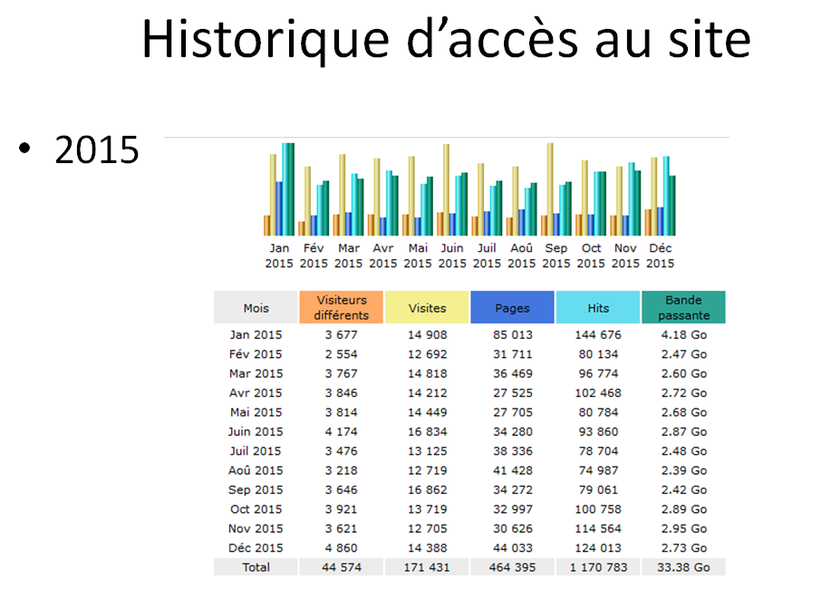
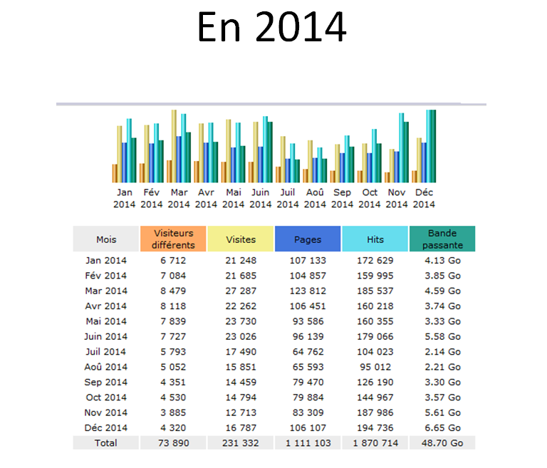

Groupe Juriformation (Sandrine Esclangon)
Juriformation compte une quinzaine de membres actifs. Il est important d’être assez nombreux pour les travaux à réaliser.
En 2015 le groupe a compté deux départs, et deux arrivées.

Pour être plus visible, le groupe dispose désormais d’un onglet sur le site Juriconnexion :
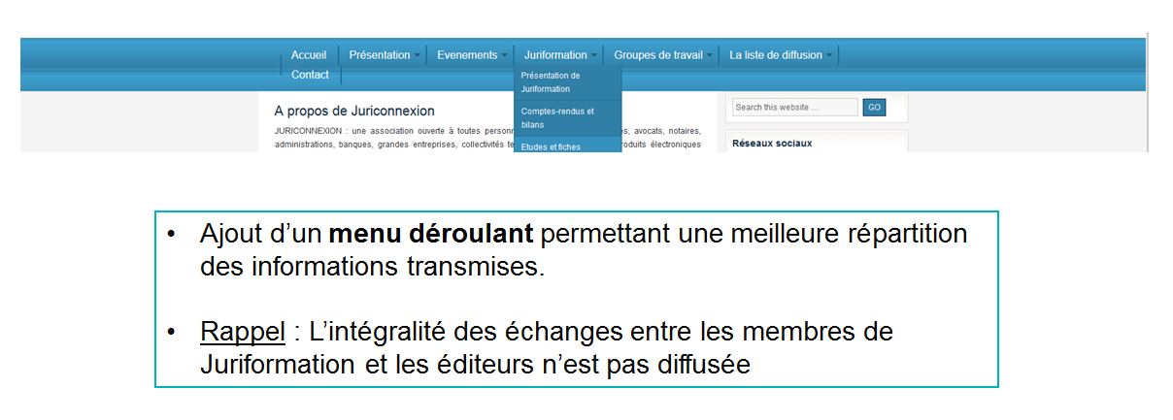

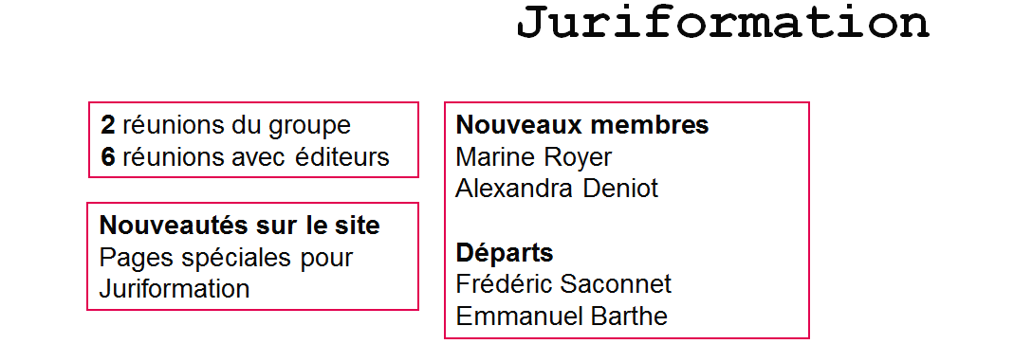

Six rencontres éditeur ont eu lieu en 2015 :
- Lextenso
Rencontre en février 2016, quelques jours avant lancement, mais pas de version bêta ou de partenariat pour tester avance, ce qui est un peu dommage.
Gros problème sur la tarification : elle se fait en fonction d’utilisateurs potentiels.
Fiche en cours.

- Lamyline
Le partenariat est toujours très actif.
Réunion en novembre 2015, premières maquettes. En phase de test actuellement avant un lancement annoncé pour début mai.
Petit déjeuner annuel en juin : événement incontournable.

- Navis
Consultation du groupe pour amélioration de la recherche avancée (sources).
Il y a eu deux réunions avec modifications effectives.
Ajout à l’automne 2015.
Fiche en cours sur EFL 3.
A l’automne 2015, lancement d’Innéo. C’est une plateforme de doctrine, sorte de Memento enrichi avec des liens.
Accès possible par Memento = pour petites structures ?

- Dalloz
Flavie Verrey et Séverine Faure ont recontacté Dalloz pour faire une fiche dalloz.fr et dalloz avocats. Deux réunions autour de l’été.
Fiche en cours.

- Lexbase
Les échanges sont efficaces.
Réunion annuelle en juin. Présentation des nouveautés et remontées de difficultés rencontrées.

- EFL
Le groupe a été consulté pour l’outil sur les travaux préparatoires et connect.
- Travaux préparatoires / Veille législative :
Le suivi des dossiers législatifs intéresse le droit des affaires.
Cela permet de se repérer rapidement dans les projets de loi en cours et ceux archivés car le suivi se fait article par article
Malgré la présentation un peu austère, on gagne beaucoup de temps.

- Connect :
Outil gratuit livré avec le Navis qui s’intégre dans Word, qui permet de faire des drag and drop, des recherches simples du Memento vers un document Word.

- Autres bases vues
Smarteca (remarques émises sur certains problèmes),
Alinéa de Luxia testé par Sandrine Esclangon.
Strada Lex (Larcier).

- Projets
Modèles de recherche type à transmettre aux éditeurs.

- Juriformation a 11 ans, le groupe a été créé en 2005 par Emmanuel Barthe et Hélène Duchêne
Merci à tous les membres du groupe, qui sont très efficaces et compétents.
Malgré le fait que chacun travaille dans des sociétés parfois concurrentes, les professionnels de la documentation travaillent ensemble sur ces projets.

Pour les contacter : juriformation@juriconnexion.fr

Relations avec les pouvoirs publics et associations : Open law, com' SG, ADIJ… (Jean Gasnault)
- Open Law
- Participation au programme Open Law Europa, implication dans le projet Open Law Collector, mise à contribution du Wiki de Juriconnexion (partie Revues Libres)
- Interventions de plusieurs membres d’Open Law à la journée Juriconnexion

- ADIJ
Participation au groupe de travail Open Gouv – Open Data
Intervention lors de la conférence ADIJ du 3 février : Ouverture des données publiques et de l’Open Data : http://www.adij.fr/2015/09/11/videos-atelier-ouverture-donnees-publiques-open-data/
Et toujours un dialogue constructif avec l’association ComSG.

Liste Juriconnexion et présence sur les réseaux sociaux (Jean Gasnault)
- La liste de discussion

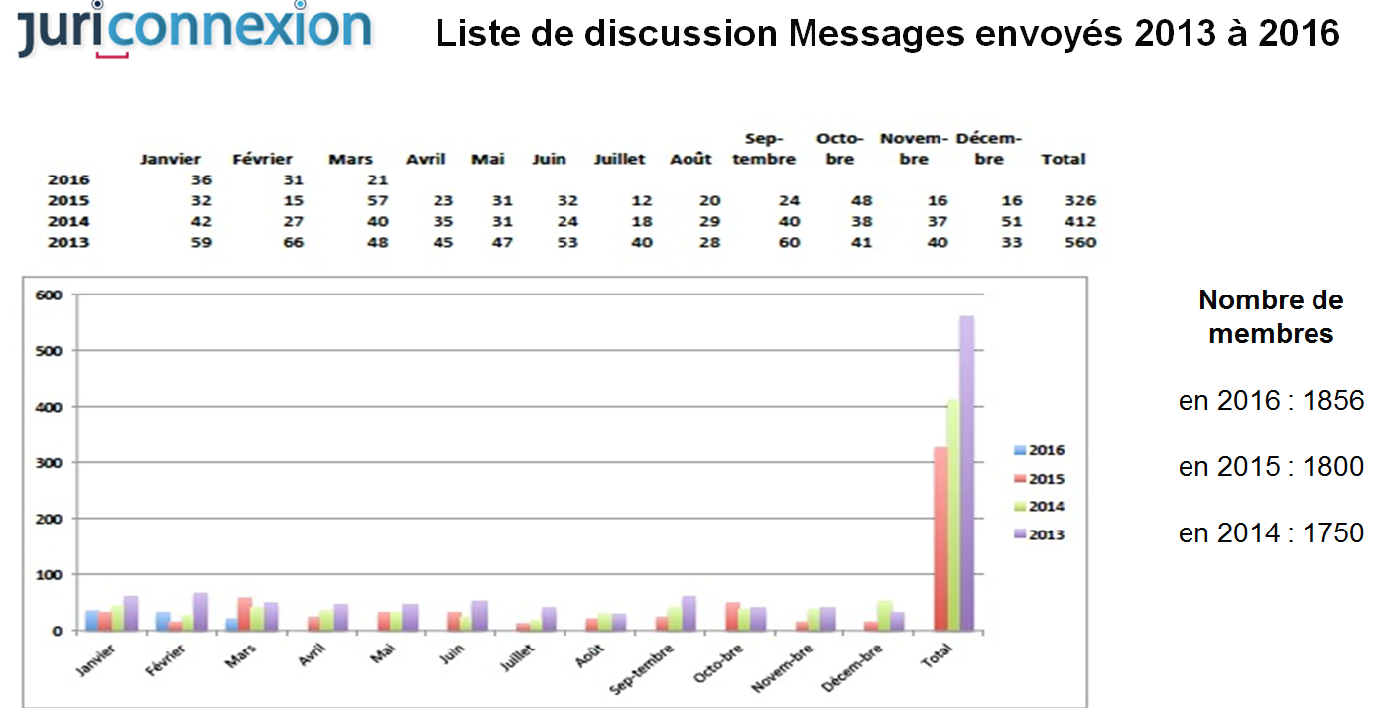

- Twitter
AG 2014 : 1500 followers, AG 2015 : 2000, AG 2016 : 2776
Le nombre de tweet et retweet augmente aussi – quelques discussions sont initiées – spécial hommage à un grand retwitteur : Rémy Lérignier

- Facebook
2014, 569 « J’aime » à 2016, 949
Une fréquentation qui augmente, augmentation du nombre de contributeurs.

- Linkedin
Il faut parvenir à trouver une solution pour faire vivre ce groupe

Ateliers (Elsa Bartolucci)
Le principe des ateliers :
- Présentation des principaux éléments d’une thématique ou d’un point droit avec un spécialiste du domaine (juriste, avocat…)
- Présentation des sources et méthodes de recherches liées avec un documentaliste,
- Échanges avec la salle.

Les ateliers de 2012 :
- 16/03/2012 - Travaux parlementaires
par P. Grisoni et F.X. Mérigard chez Gide.
- 05/07/2012 - Droit fiscal
par P. Fumenier, J. Pierre et S. Esclangon chez Taj.
- 11/09/2012 - Droit de l’arbitrage
par C. Camboulive, N. Pinon et A. De Jesus O. chez Gide.
- 13/12/2012 - Droit bancaire
par R. Barratin et R. Lièvre chez Baker & McKenzie.
Les ateliers de 2013 :
- 28/03/2013 – Droit social
par J.B. Cottin, S. Marguerin et C. Brossard après l’AG 2013,
- 08/07/2013 - Droit de l’environnement
par B.Berger et S.Polier chez Clifford Chance.
Les ateliers de 2014 :
- 26/06/2014 - Droit de la propriété industrielle et des brevets
par Véronique Fouet, Stéphane Boulanger et David Monin chez Gide.
- 14/10/2014 - Droit de la concurrence
par Carole Xueref et Michèle Bourgeois chez Clifford Chance.
Les ateliers de 2015 & 2016 :
- 07/03/2015 – Droit Communautaire
par C. De Vaucher et B. Prenel, Maison de l’Europe
- 18/02/2016 – Droit boursier
par V. De Hemmer Gudme et D. Deltour chez Clifford Chance
Le bilan :
- Une évaluation à la fin de chaque atelier
- Chaque atelier a réuni entre 25 et 50 participants
- De nouvelles adhésions
- La convivialité des échanges post-ateliers
- la mise en ligne des supports sur le site Juriconnexion
Les suggestions pour les prochains ateliers :
Il est envisagé de programmer des ateliers sur :
- Droit OHADA et africain,
- Assurances / Responsabilité Civile
- Droit des sociétés
- Droit de la Consommation / Distribution
- Santé/Protection sociale
- Collectivités Territoriales
- Droit Public / Contentieux administratif
- Pénal / Professions Juridiques
- Droit d'auteur / Communication / Technologies
- Droit de l’immobilier/Urbanisme
- D’autres sources ? Sites, outils de veille, curation.
- Aider l’équipe de l’atelier :

L’équipe est actuellement composée de :

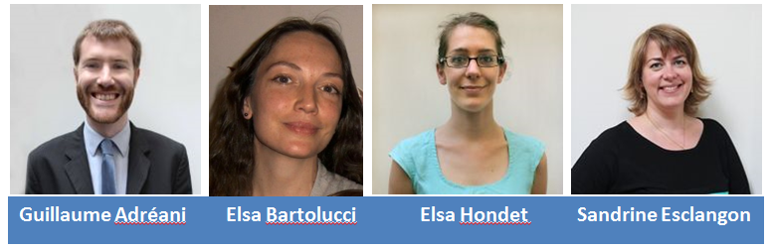

Vous pouvez tous émettre des propositions ou proposer de contribuer à l’organisation des ateliers.

Rencontres avec (Katell piboubes)
- Historique des « Rencontres avec… »
Les « Rencontre avec… » existent depuis 1997.
Il y a eu 20 manifestations depuis, des produits en droit de l’environnement (1997), aux librairies juridiques en ligne (2015).

- Rôle des « Rencontres avec… »
De la présentation comparée de l’offre thématique des éditeurs à l’exploration des nouvelles ressources, nouveaux services dans le domaine de l’information juridique au format numérique
- Les CD-ROM en droit bancaire, financier et boursier (1999)
- Le droit de l’urbanisme, de la construction et de l’immobilier (2003)
- Le livre juridique électronique (2008)
- Les revues juridiques libres (2011)
- Les vidéos juridiques (2014)
- Les librairies juridiques en ligne (2015)

- Animateurs des « Rencontres avec… »
Les animateurs des rencontres sont Katell Piboubès et Benoit Bréard, des collaborations supplémentaires s'ajoutent ponctuellement.
- La dernière « Rencontre avec… »
La dernière « Rencontre avec… » s’est déroulée le 9 juin 2015 et était consacrée aux « Librairies juridiques en ligne : des services actuels aux offres de demain » :
- L’offre des librairies juridiques en ligne :
Présentation par des libraires juridiques français et francophones de leurs fonds, des informations diffusées, des fonctionnalités des sites, de la typologie des clients et des évolutions à venir
- Librairie Groupe Larcier, Elisabeth Courtens, Groupe Larcier Marketing & Customer Service Director
- Librairie LGDJ, Frédéric Etchart, Lextenso Editions, directeur Marketing et Développement
- Ma Librairie de droit, Tristan de Carné, LexisNexis, Directeur des ventes Livre
Inventaire des librairies juridiques en ligne en France et à l’étranger, Katell Piboubès – Juriconnexion

- ONIX, une norme pour de nouveaux services :
Comment développer les échanges d’informations bibliographiques entre les documentalistes et les librairies juridiques en ligne par le développement de formats et de normes communes :
- Présentation du format ONIX : M. Boudigues et Mme Aernoudt, représentants d’Electre (Le Cercle de la librairie)
- Discussion entre les éditeurs et les utilisateurs sur les échanges d’information
La manifestation s’est déroulée le mardi 9 juin 2015 de 9 h 00 à 12 h 30 dans les locaux de l’EBD (Ecole de Bibliothécaire Documentaliste), devant une assemblée d’une quarantaine de personnes, professionnels (documentalistes, éditeurs, libraires) et étudiants.
Les supports utilisés pour cette manifestation sont disponibles sur le site de Juriconnexion à l’adresse suivante : http://www.juriconnexion.fr/compte-rendu-de-la-rencontre-avec-du-9-juin-2015/
- La prochaine « Rencontre avec… » : Twitter
Le thème de la prochaine « Rencontre avec… » sera : Twitter
Pré-programme :
- Présentation générale de Twitter comme outil de veille
- La politique d’un éditeur juridique sur Twitter
- La politique d’une institution sur Twitter
- Le retour d’expérience d’un documentaliste sur les pratiques de veille avec Twitter
- Synthèse : quelle plus-value de Twitter ?

Date : 2ème ou 3ème semaine de juin 2016
Lieu : à définir
Toute nouvelle proposition de sujet pour la prochaine « Rencontre avec » de 2017 peut être proposée à Benoît Bréard ou Katell Piboubès.
Les volontaires pour participer à l’organisation des « Rencontres » sont les bienvenus.

Associations sœurs (Isabelle Brenneur-Garel)
- Les enjeux :
- Une dynamique de partage de l’information juridique
- Une projection dans le futur et l’innovation des métiers de la connaissance
- Un développement des réseaux humains et technologiques (web, wiki, réseaux sociaux, communautés de pratique, de la formation continue, des publications...)
- Des connections et échanges réguliers à un niveau national et international sur nos pratiques, évolutions technologiques et évolutions juridiques
- Un enrichissement de ses connaissances et de son réseau professionnel
- La visibilité de l’association Juriconnexion, de ses actions parmi les associations sœurs

- Associations : quelques chiffres :
- Juriconnexion :
Plus de 200 adhérents
Plus de 1800 lecteurs et utilisateurs de la liste de discussion
Facebook à ce jour : 950 j’aime (150 de plus qu’en 2015)
Twitter à ce jour : 2770 abonnés et 13,3 K tweets (20% de plus qu’en 2015)
Linkedin : à ce jour 530 membres
- Association des Bibliothèques Juridiques Suisse (ABJS)
100 membres
- Canadian association of Law Libraries (CALL)
500 membres
- American Association of Law Libraries (AALL)
5000 membres
- International Association of Law Libraries (IALL)
600 membres
- Association Allemande de l'Informatique Judiciaire (EDVGT)
350 membres
- Les actions 2015
- 2015 (juin) Juriconnexion invitée par l’Association des bibliothèques juridiques Suisses à Zurich
L’ABJS qui existe depuis 1988 compte parmi ses membres des bibliothèques universitaires, de tribunaux de cantons et fédéraux. Cette association participe à la mise à jour du système de classification juridique, au développement du Thésaurus multilingue Jurivoc et du métacatalogue des bibliothèques juridiques suisses Jusbib. Elle participe aussi à un forum de discussion pour le développement de l’informatique juridique
Compte rendu Elsa Bartolucci disponible sur le site de Juriconnexion
- 2015 (juin) Juriconnexion invitée à Brigthon par la BIALL
Conférence sur la collaboration, co-opération, connectivité dans l’information juridique
Invitation par Marianne Barber Présidente de la BIALL (The University of Law Christleton Hall)
Compte rendu I Brenneur-Garel disponible sur le site Juriconnexion
- 2015 (juin) Juriconnexion maintien des échanges réguliers tout au long de l’année
Informations postées sur la liste de Juriconnexion, échanges avec nos contacts réguliers : membres du comité de BIALL, Ruth Bird (Bodleian Law Library University of Oxford BIALL et IALL, responsable du groupe de legal information literacy de la BIALL. http://www.biall.org.uk/pages/biall-legal-information-literacy-statement.html
Rosalie Fox, Directrice de la Bibliothèque de la Cour suprême du Canada (CALL)
- Les actions 2016
Juriconnexion invitée :
    - Par l’ABJS en juin 2016 à Genève
    - Par la BIALL en juin 2016 à Dublin
Juriconnexion invite:
    - Des représentants des associations sœurs aux Journées européennes du droit 2016
  - Les membres de Juriconnexion sont invités à participer aux formations ou conférences des associations sœurs
    - Invitation ouverte à tous pour une formation à Oxford en été 2016 (voir liste juriconnexion)
    - Des bourses sont proposées par les associations pour celles ou ceux qui souhaitent participer à leurs conférences
- Autres types d’actions et partages de ressources
- 2014 année marquée par des visites et échanges avec nos contacts associatifs
- Juin 2014 visite à Paris de Karen Rowe-Nurse actuelle présidente de l’association Australienne des professionnels de l’information et documentation juridique (http://www.alla.asn.au),reçue à Paris par M-D.Desmarcheliers K&I Manager Clifford Chance Europe LLP pour une visite de la bibliothèque puis rencontre avec les membres du CA et des membres de Juriconnexion après l’atelier sur la propriété intellectuelle.
- Aout 2014 visite à Paris de Sarah Sally Holterhoff (Valparaiso University Law School - ancienne présidente de AALL) avant son séjour à la conférence IFLA de Lyon. Son compte rendu sur l’IFLA peut être consulté sur une newsletter parue sur AALLnet.org d’octobre 2014 http://www.aallnet.org/sections/fcil/newsletters/vol29/oct2014.pdf
- Contacts réguliers avec Ruth Bird (Bodleian Law Library University of Oxford BIALL et IALL, responsable du groupe de legal information literacy de la BIALL. http://www.biall.org.uk/pages/biall-legal-information-literacy-statement.html
- Autres types d'actions et partage de ressources
- Compte-rendu sur les sites associatifs
- Mise à disposition de ressources documentaires sur les sites (blogs, ouvrages)
- Sites utiles
- Information des associations sœurs sur nos activités
- Participation aux listes
- Wikis
- Webinars
- Rencontres informelles
- Réalisation d’études partagées
- Prochaines conférences
 | Pays | Ville | Date | Organisation | Thème
 | Allemagne |  |  | EDVGT  http://www.edvgt.de/ | (dernière conférence septembre 2015 a Berlin sur e-justice)
 | Australie |  | 24 et 26 août 2016 | ALLA  Website: www.alla.asn.au  President: Karen Rowe-Nurse  Contact: president@alla.asn.au | State Library of Victoria in Melbourne from 24-26 August - See more at: http://www.alla.asn.au/news-events/conferences/alla-2016/#sthash.TwTZ25eQ.dpuf  http://allaconference.com.au/2016/  #ALLA2016Conf
Canada |  | Vancouver | 15 au 18 mai 2016 | ABCD / CALL  http://www.callacbd.ca/ | « Competencies, challenges, connections »  http://callacbdconference.com/
Etats-Unis |  | Philadelphie | 18-21 juillet 2015 | AALL http://www.aallnet.org/default.aspx fondée en 1906 | The power of connection
Etats-Unis |  | Chicago IL | 16 au 19 juillet 2016 | AALL http://www.aallnet.org/default.aspx  fondée en 1906 | « Make it new ! create the future »  les professionnels de l’information voient leur métier et leur espace professionnel subir des changements importants  AALL Annual Conference
Etats-Unis |  | Philadelphie | 12 au 14 juin 2016 | SLA  Special Libraries Association | SLA Annual Conference  https://www.sla.org/
Irlande |  | Dublin | 11 au 13 juin 2016 | BIALL  « connecting legal information professionnals)  http://www.biall.org.uk/ | «the Value of change»  Valeur et intérêt du changement
Royaume Uni |  | Londres | 18 au 19 octobre 2016 | ILI  (Internet Librarian International) | lLbrary innovation conference http://www.internet-librarian.com/2016/showcase.php
Suisse |  | Genève | 17 et 18 juin 2016 | ABJS  association des bibliothèques juridiques suisses  http://lawlibraries.ch/?lang=fr | « Le partage des connaissances »  10.03.2016 – Les inscriptions pour le congrès de Genève sont ouvertes http://lawlibraries.ch/?p=1206&lang=fr
International |  | Colombus (Ohio) |  | IFLA  La Fédération Internationale des Associations de bibliothécaires et des Bibliothèques (IFLA) est la principale organisation représentant les intérêts des bibliothèques et des services d'information et de leurs usagers. Au niveau mondial elle est le porte-parole de la profession des bibliothèques et de l'information. | « Connections. Collaboration. Community »  It brings together over 3,500 participants from more than 120 countries.  http://2016.ifla.org/

- Les liens vers les différentes associations
- Site de Juriconnexion : http://www.juriconnexion.fr/
- Sites des Associations étrangères :
- AALL
- L'ABJS, Association des Bibliothèques juridiques suisses : http://lawlibraries.ch/?lang=fr
- BIALL : http://www.biall.org.uk/pages/about-biall.html
- CALL
- EDVGT, Association allemande de l'Informatique Judiciaire : http://www.edvgt.de/
- IALL : http://www.iall.org/
- Liste Juriconnexion :
https://fr.groups.yahoo.com/neo/groups/juriconnexion/info
Certains correspondants ou contacts interviennent et donnent leurs remarques.
Informations ou liens transmis vers les associations sœurs.
- Nouvelles et flux
Sur nouvelles.droit.org
http://nouvelles.droit.org/Documentation

- Wikis :
  - BIALL UK :
http://biallpr.pbworks.com/w/page/5259189/How%2Bdo%20I
  - AALL USA :
http://aallcssis.pbworks.com/w/browse/#view=ViewAllPages
- Blogs :
http://aallcssis.pbworks.com/w/page/1189465/Law%20Library%20Blogs

Vote du rapport moral
Le rapport moral est adopté à l’unanimité.

RAPPORT FINANCIER

Présentation du rapport financier : exercice 2015 (Tiphaine de Mauduit)

Le solde des comptes est négatif pour 2015 de : 1.970,72 €.
Les commentaires suivants sont apportés :
- Les dépenses de la journée 2015 sont en nette augmentation car il a fallu louer une salle (gratuite l’année passée)
- Déjeuners CA : en augmentation.
Chaque membre du CA participe aux frais à hauteur de 60 € par personne
- Sponsoring Open Law de 3.600 € (voir le retour sur investissement)
- Baisse du nombre d’adhérents : 189 en 2014, 160 en 2015

Vote du rapport financier
Le rapport financier est adopté à l'unanimité.

ELECTION DES MEMBRES DU CA
- Le Conseil d’Administration 2015 était composé de :
- Guillaume ADREANI
- Elsa BARTOLUCCI
- Sylvie BONNISSENT
- Benoit BREARD
- Isabelle BRENNEUR-GAREL
- Marion CHOVET
- Alexandra DENIOT
- Marie-Dominique DESMARCHELIER
- Sandrine ESCLANGON
- Séverine FAURE
- Jean GASNAULT
- Elsa HONDET
- Stéphanie JAFFRES
- Marie LAVIE DE RANDE
- Laurence LONGET
- Tiphaine de MAUDUIT
- François-Xavier MERIGARD
- Gwenola NEVEU
- Myriam QUERRIEN-BORTOLI
- Flavie VERREY

- Est annoncé le départ de :
- Marion CHOVET
Le renouvellement de tous les autres membres du CA est voté à l'unanimité.

- La candidature de :
- Sylvie CHEVILLOTTE (Bibliothèque Cujas)
La nouvelle membre du CA est élue à l'unanimité.
Le CA de 2016 est composé de 20 membres.

De tout ce que dessus, il est dressé le présent procès-verbal, qui, après lecture, a été signé conformément à la loi.
Jean Gasnault
Président de Juriconnexion

